《web编程》课程实验报告
实验作品名称 | Hugging Face大模型生态分析与信息查询平台
姓名 | 李佳亮 | 姓名 | 10235501419
电话 | 17660387547 | 电子邮件 | zzsyppt@outlook.com
原创承诺
本人承诺本作品为本人独立创作完成，不侵犯任何第三方的知识产权或其他权利，同时符合中华人民共和国的有关法律，如本作品发生侵权行为由本人自负责任。

作品简介
（设计目标与意义、关键技术、作品特色，150-300字）
近几年来，大语言模型这一新兴领域蓬勃发展，大模型开发门槛越来越低，已经成为一个不可忽视的开源门类，形成了比较独立且庞大的开源生态系统，催生了主流的开源平台Hugging Face。而对于AI大模型这一领域的专门可视化分析与网络构建，目前是缺少的。因此，本项目意在构建一个基于Hugging Face平台数据支持的生态分析、可视化以及信息获取的的平台。
项目通过Flask框架与Jinja2模板构建Web前端。项目的核心网页是大模型的排行榜、生态网络图以及生态大屏，数据来源结合爬虫与Hugging Face官方API，从HuggingFace平台上点赞量前1000的模型出发，构建包含模型衍生关系、作者、Space应用等多维数据的关系网络，并据此构建排行榜、生态网络图与生态大屏。
此外，项目还包含大模型发展的历史事件轴、大模型最新新闻等网页，这些部分帮助用户更好地通过本站点学习大模型的相关信息与历史发展情况
作品开发技术及运行环境
本项目基于Python语言开发，采用Flask作为后端Web框架，结合Jinja2模板引擎实现网页动态渲染，前端页面使用HTML/CSS/JavaScript进行构建与交互优化。数据获取部分使用Hugging Face官方API与自研爬虫模块相结合，获取模型、作者、Space应用等多源异构数据。
在图结构构建方面，项目采用Easy Graph库生成模型衍生关系的有向图，并在此基础上设计并实现了自定义的影响力传播算法，考虑时间衰减、子/父节点反馈、自身属性等因素，进行多轮迭代评估模型影响力。
可视化部分使用PyVis库对图结构进行网络展示，前端支持筛选与交互。同时构建了大模型生态总览大屏与排行榜两个可视化模块。
大模型最新新闻界面、大模型历史事件轴界面以及主页主要基于js和css添加一些特效（如横向滚动、淡入淡出、滚轮视差响应等等），给用户更良好的体验。
后端python环境如下：
- Python版本：≥3.8
- 主要依赖库：Flask、requests、BeautifulSoup4、easygraph、pyvis、pandas、jinja2等
- 部署环境：支持在本地或服务器（如Linux Ubuntu）运行，使用浏览器访问前端界面。

实验步骤（具体说明制作的过程，200-500字）
- 数据爬取
平台需要Hugging Face上的数据，因此采用python爬虫技术获取点赞量排名前1000的模型及其衍生模型的元数据（如点赞量、作者、影响力等）以及其作者的元数据信息，爬虫脚本位于crawler/中。
（二）图构建与影响力计算
在获取原始数据后，我们使用 Easy Graph 构建出一个模型之间的有向图网络：节点代表模型，边表示模型之间的衍生关系。节点属性包括模型元数据，边属性记录衍生类型。在此基础上，我们设计了一个自定义的影响力传播算法，综合考虑模型自身属性、父模型与子模型反馈、时间衰减等因素，经过多轮迭代最终得出每个模型在整个生态系统中的影响力得分。
（三）生态可视化部分的网页
前端部分基于 Flask 框架搭建，结合 Jinja2 模板渲染网页，实现用户可交互的网络图可视化。使用 PyVis 对模型关系网络图进行渲染，并设计多种筛选方式（按点赞、下载、影响力等）。
（四）结合图数据库存储数据
此部分正在工作当中，把构建好的图保存到数据库中，实现数据持久化。
（五）大模型最新新闻界面、大模型历史事件轴界面以及主页的特效构建
基于js和css添加一些特效（如横向滚动、淡入淡出、滚轮视差响应等等）。
作品效果图（整体、关键点和特效）
要求截取屏幕反映作品整体、关键点和特效的画面若干张，并插入本表中。

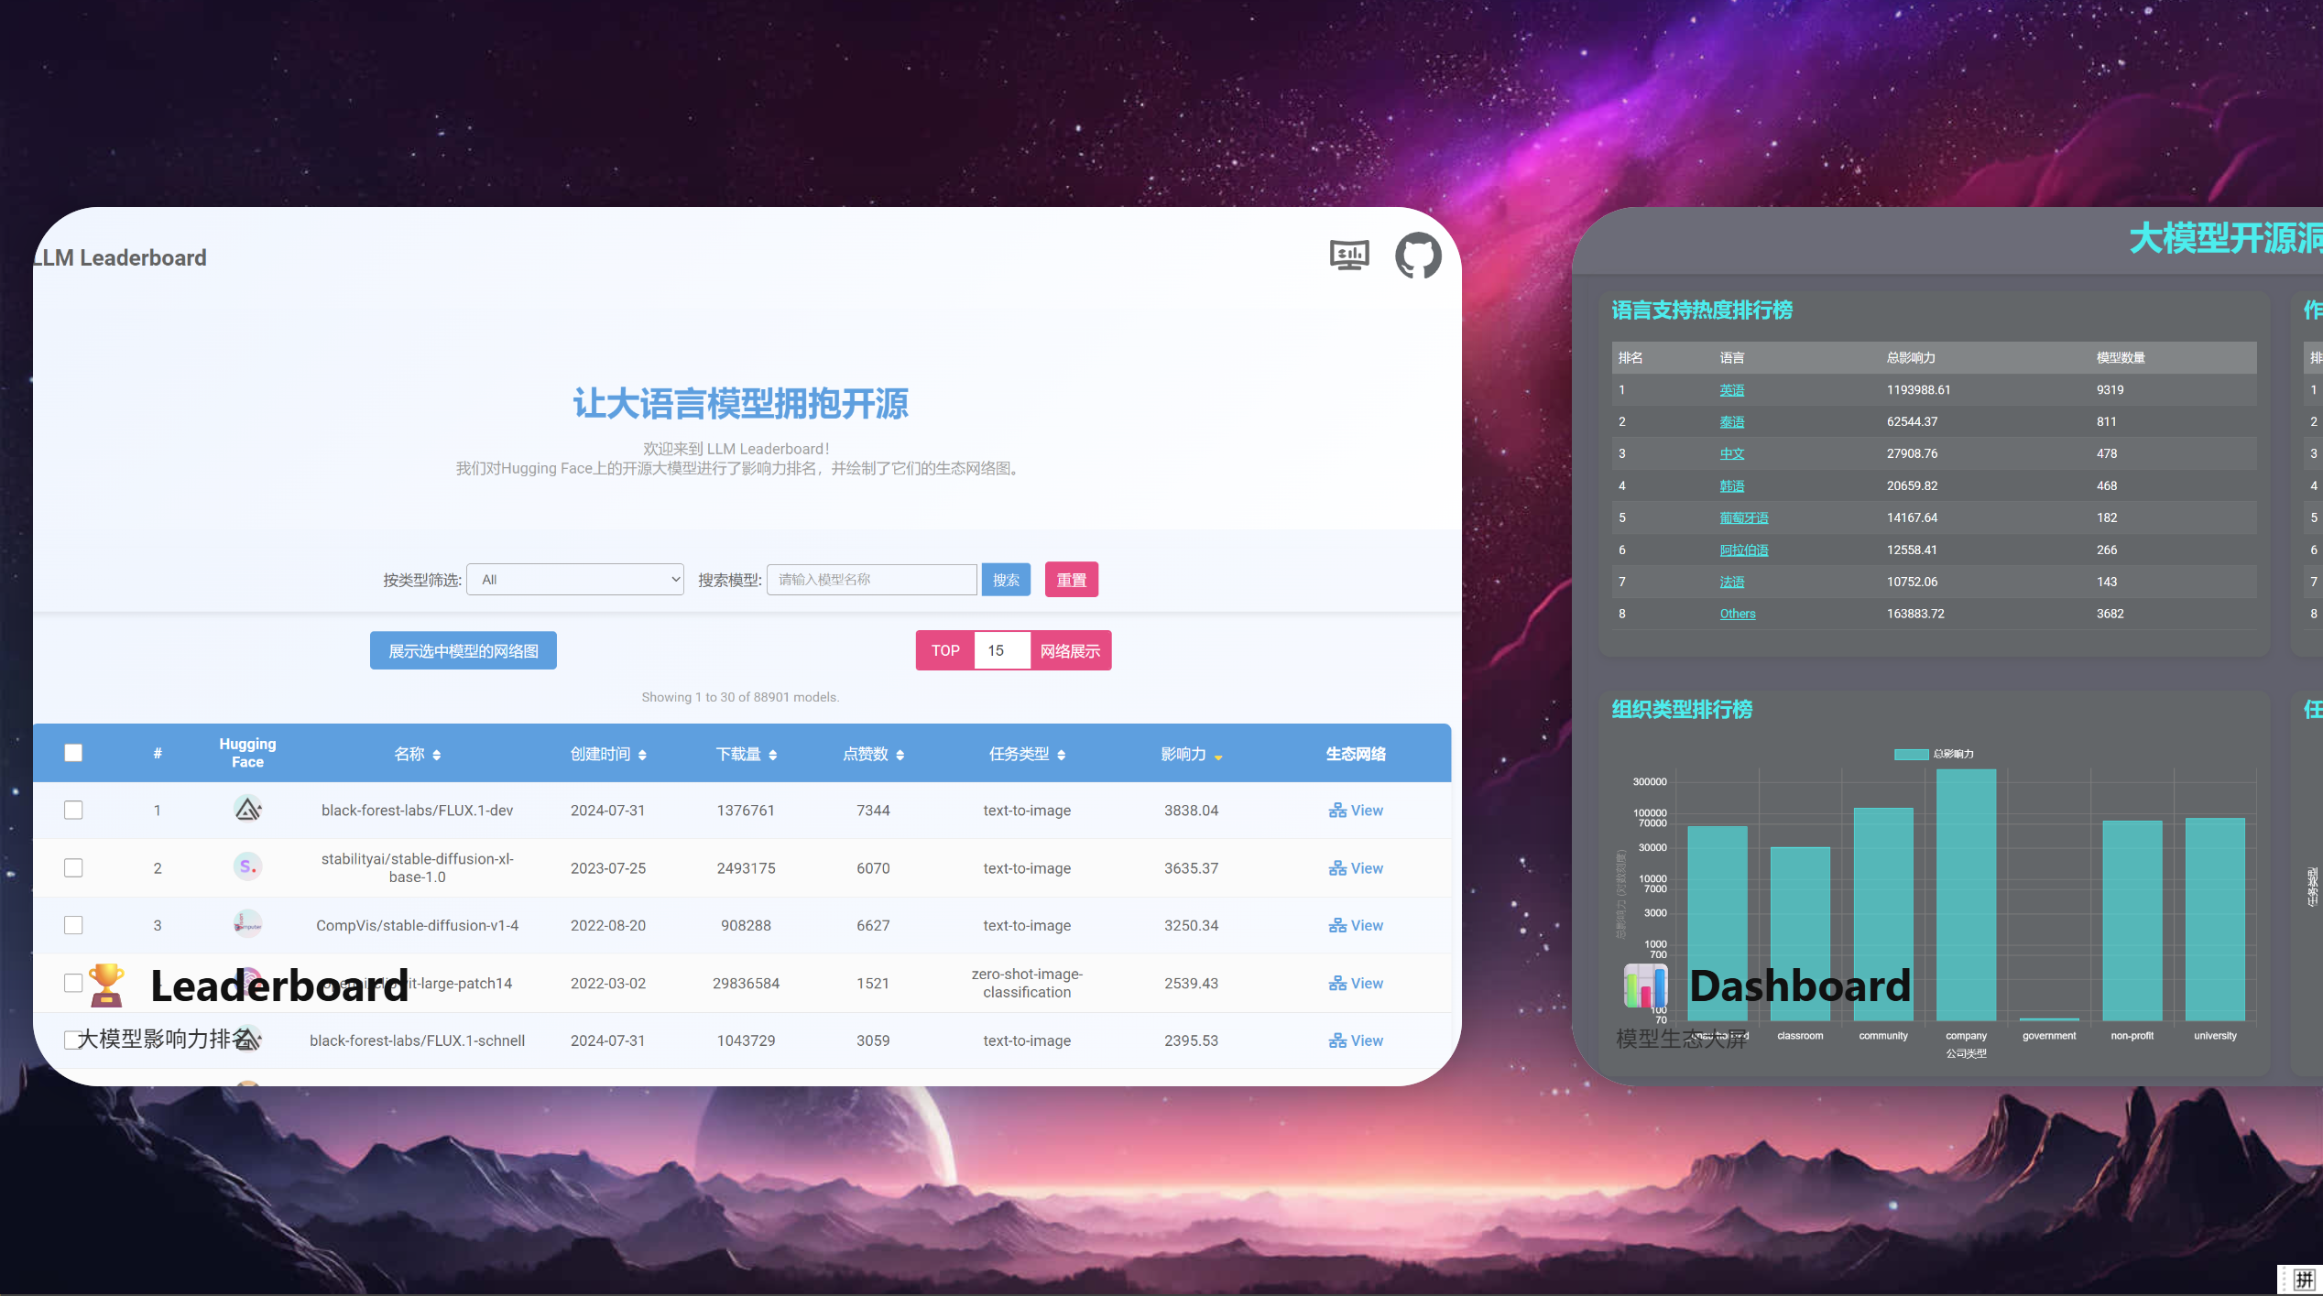
项目首页，有横向滚动效果，需要视频展示。
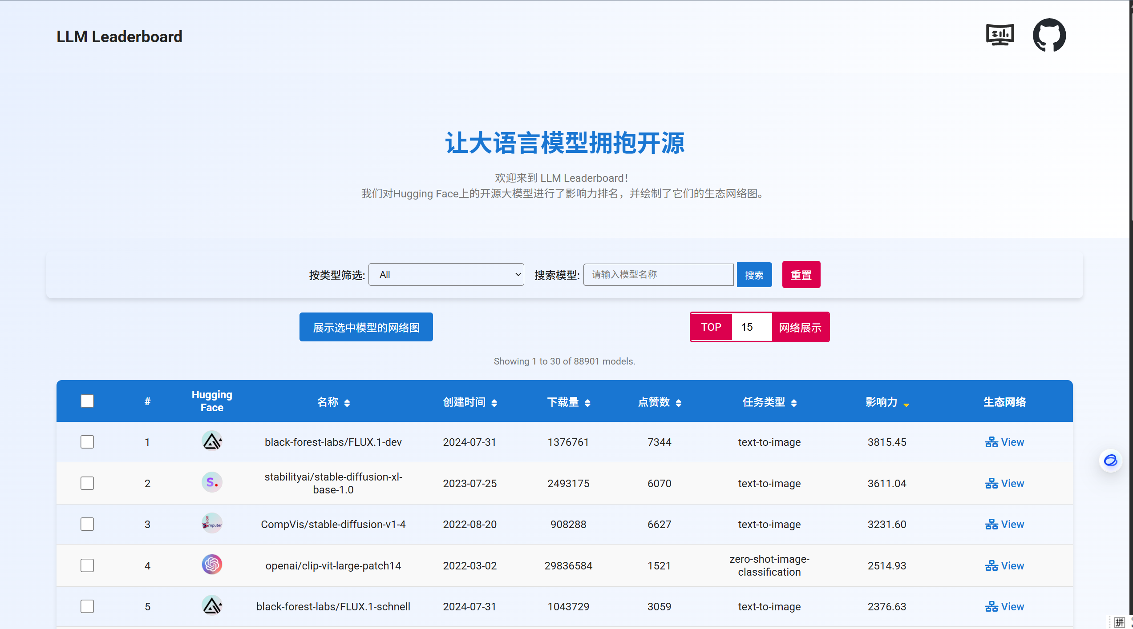
大模型排行榜界面
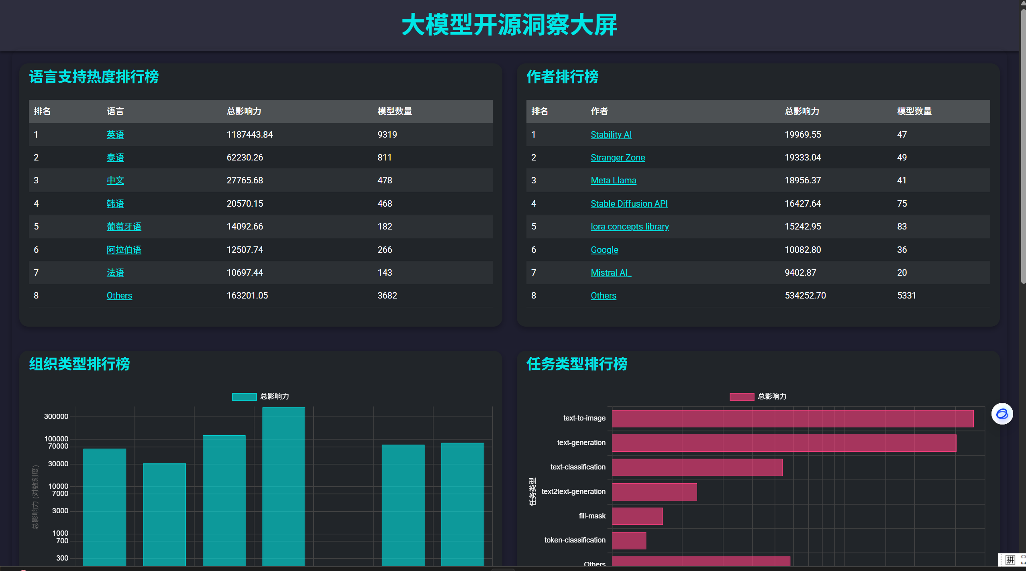
大模型开源洞察大屏界面
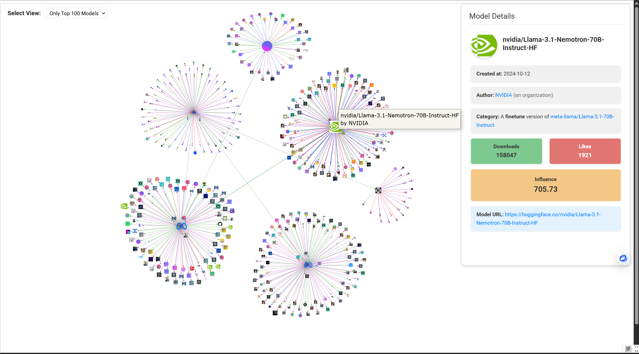
大模型生态网络图界面
更多界面（大模型最新新闻界面、大模型历史事件轴界面，以及主页的更多特技效果）正在开发中。
个人感想（100-200字）

